Orientações para Atividades Compartilhadas
Módulo 8 Demonstrando o Portfólio de Unidade
Preparando a Apresentação do Portfólio de Unidade

Nesta atividade, você irá preparar os seus arquivos a apresentação do Portfólio de Unidade. Você fornecerá e receberá feedback dos membros de seu grupo da Atividade Compartilhada, bem como de outros participantes.

Inserindo uma mensagem

Nota: Se o seu grupo não tem um tópico de discussão compartilhada configurada dentro de Demonstrando, crie o tópico para seu grupo. Analise o documento Orientações para Configurar as Discussões Compartilhadas, na aba Compartilhar.

Depois de configurar o tópico de discussão:

- Clique no link do seu grupo de discussão compartilhada.
- Clique em Responder a mensagem.
- Altere o campo Assunto com o texto: Seu nome - Demonstração de Portfólio.
- No campo Mensagem, descreva como você atende às seguintes características dos Critérios de Avaliação do Portfólio:
- Plano de Ensino
- Abordam os conteúdos curriculares e objetivos de aprendizagem.
- Atende as Habilidades do Século XXI
- Incorpora Questões Estruturais de Currículo
- Usa abordagem de projetos
- Atende aos alunos com necessidades especiais
- Integração da Tecnologia
- Fornece suporte a aprendizagem do conteúdo
- Fornece suporte as Habilidades do Século XXI
- Atende as necessidades dos alunos e da sala de aula
- Estratégias de Avaliação
- Abordam os conteúdos curriculares e objetivos de aprendizagem.
- São centradas no aluno.
- São variadas e contínuas.
- Explique como você prefere receber o feedback sobre o seu Portfólio de Unidade. Os membros de grupo podem:
  - Utilize o Formulário de feedback sobre a Demonstração do Portfólio como guia, enquanto você insere sua resposta a um tópico de discussão.
  - Enviar e-mail com o Formulário de feedback sobre a Demonstração do Portfólio completo para você.
  - Faça comentários diretamente em seus arquivos, salve os arquivos com novos nomes, adicionando suas iniciais, e crie um link ou anexe os arquivos modificados em uma resposta ou e-mail.
- Anexe ou crie um link para os arquivos finais. (Veja orientações abaixo para criar um link ou anexar arquivos). Lembre-se de incluir:
- Plano de Unidade.
- Avaliação de exemplo do aluno.
- Exemplo do aluno.
- Um suporte ao aluno ou recurso de mediação.
- Qualquer outro documento que você queira compartilhar.
  - Você poderá optar em utilizar a Apresentação do Portfólio de Unidade criado no Módulo 2 para demonstrar seu Portfólio. Você pode incluir seus componentes de Portfólio em sua apresentação e incluir slides com informações relevantes sobre a sua Unidade.
  - Você poderá escolher incluir seus arquivos diretamente em seu Plano de Unidade.
- Quando sua mensagem estiver completada e seus arquivos inseridos como links ou anexados, clique em Enviar mensagem ao Fórum.
- Espere até que sua mensagem seja gravada. Depois, o ambiente do curso será direcionado automaticamente ao tópico de discussão. Se isso não acontecer, clique no botão Voltar para Compartilhar.

Nota: Clique em Continuar para voltar ao tópico de discussão.

- Analise sua mensagem e insira links ou anexe arquivos. Lembre-se que você tem 30 minutos para fazer alterações em sua mensagem. Para realizar as alterações:
  - Clique em Editar.
  - Altere sua mensagem.
  - Clique em Salvar Alterações.
  - Clique em Voltar para Compartilhar.
- Clique em Voltar para Compartilhar novamente para retornar à aba Compartilhar.

Inserindo links para arquivos em sua Mensagem
Inserir links para arquivos em sua mensagem tem sentido, se você tiver vários arquivos e gostaria de analisá-los, abrindo-os separadamente e de forma fácil, sem precisar descompactar os arquivos. Você também pode usar a funcionalidade de link se você está trabalhando com wiki ou blog. Para criar um link para um arquivo, wiki ou blog, siga os passos abaixo:

- Na mensagem, digite um texto que você gostaria que aparecesse como link no campo Mensagem.
- Selecione o texto que deseja adicionar um link.
- Clique no botão Inserir link web na caixa de ferramentas.
- Para criar um link para wiki ou blog, digite o endereço de Internet no campo URL.
- Para criar um link para um arquivo:
  - Clique em Procurar.
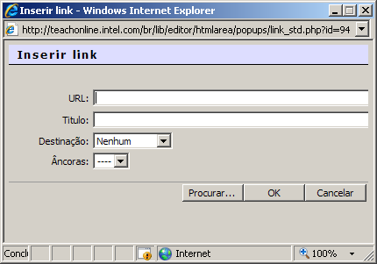
  - Encontre sua pasta e clique sobre ela para selecioná-la.
  - Clique em Procurar para incluir (fazer upload) de seu Plano de Unidade revisado, de seu exemplo do aluno ou de um arquivo compactado.
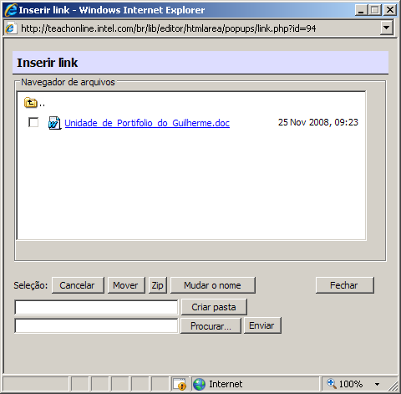

Nota: Você pode incluir um único arquivo ou uma pasta compactada com vários arquivos.
Guia de Atividades Práticas em Tecnologia Intel® Educação: Operando Habilidades do Ambiente 2.6: Para compactar uma pasta ou arquivo.

  - Selecione o nome do arquivo e clique em Abrir na caixa de diálogo Escolher arquivo ou dê um duplo clique no nome do arquivo.
  - Clique em Enviar para adicionar o arquivo para a pasta.
  - Clique no link do arquivo para inserir a URL na caixa de texto da URL.
- Selecione Nova Janela no menu suspenso do campo Destinação.

Nota: É muito importante selecionar a opção Nova Janela. Se você esquecer esse passo, quando um usuário abrir o link do documento, o documento será aberto na mesma janela do Curso Essencial e ele precisará entrar novamente no curso, depois de visualizar o conteúdo do link.

- Clique em OK.
- Clique em Enviar mensagem ao fórum.

Anexando arquivos na Mensagem
Anexar arquivos tem sentido, se você tem um arquivo para anexar ou está compactando vários arquivos em um único arquivo compactado. Para anexar um arquivo em uma mensagem:

- Se você desejar anexar mais que um arquivo, primeiro compacte-os em um único arquivo compactado, como um arquivo ZIP.

Guia de Atividades Práticas em Tecnologia Intel® Educação: Operando Habilidades do Ambiente 2.6: Para compactar uma pasta ou arquivo.

- Localize o campo Anexo, no final da página.
- Clique em Procurar e localize o arquivo que deseja anexar na janela Escolher arquivo.
- Clique sobre o nome do arquivo e, em seguida, em Abrir ou dê um duplo clique sobre o nome do arquivo.
- Clique em Enviar mensagem ao Fórum.

